Tillsynsbegäran – information om höga naturvärden i avverkningsanmälan A 31665-2021 i Kalmar kommun
Detta dokument behandlar höga naturvärden i avverkningsanmälan A 31665-2021 i Kalmar kommun som inkom 2021-06-22 och omfattar 0,5 ha. I Figur 1 visas fyndplatser för naturvårdsarter i området, som finns registrerade på Artportalen.
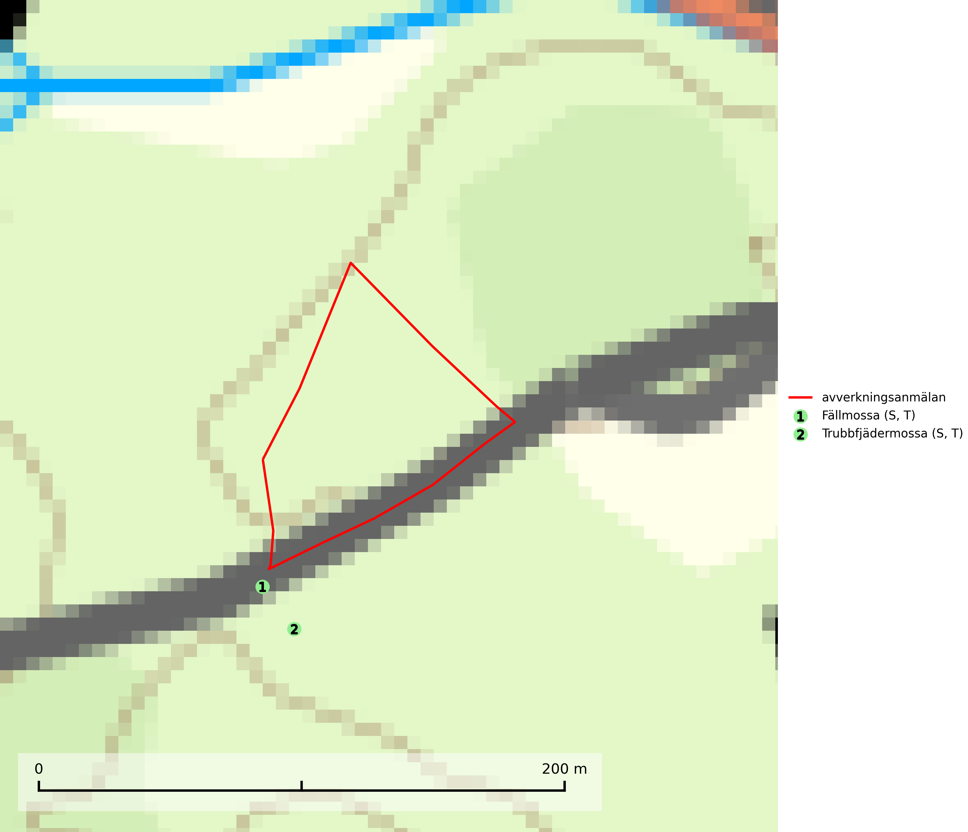
Figur 1. Fyndplatser för naturvårdsarter inom 25 meter från avverkningsanmälan (röd linje). Inom parentes anges rödlistekategorier, S för signalarter, Tför typiska arter och fridlysningsparagrafer i artskyddsförordningen.Markörer utan svart kant är placerade på fyndplatsen. Markörer med svart kant är placerade vid sidan av fyndplatsen och har ett svart streck som visar fyndplatsens exakta position. Kartans mittpunktskoordinat är N 6271756, E 553428 i SWEREF 99 TM.
Vi begär härmed att Skogsstyrelsen fattar beslut enligt miljöbalken som säkerställer att skogens höga naturvärden bevaras samt att EU-lagstiftning efterlevs och att artskyddsbrott förhindras.
Vi önskar även ta del av de ställningstaganden och beslut som myndigheten meddelar till följd av aktuell avverkningsanmälan och föreningens inlaga (se 34 § förvaltningslagen).
Nedan beskrivs fynd av naturvårdsarter som gjorts i det avverkningsanmälda området.

Naturvårdsarter
Inom 25 meter från avverkningsanmälan har följande 2 naturvårdsarter hittats: fällmossa (S, T) och trubbfjädermossa (S, T). Arter som är signalarter enligt Skogsstyrelsen har markerats med (S). Typiska arter inom Natura 2000 som är kopplade till skogsekosystem har markerats med (T).
De påträffade naturvårdsarterna är ett tydligt kvitto på att det rör sig om en skog med höga naturvärden.
Fällmossa indikerar i stort sett alltid områden med höga naturvärden, skog med lång kontinuitet, gamla träd, hög luftfuktighet och stabila förhållanden. Sporkapslar finnar man enbart på extra skyddsvärda lokaler. Fällmossa är typisk art för 9020 Nordlig ädellövskog, 9110 Näringsfattig bokskog, 9130 Näringsrik bokskog, 9160 Näringsrik ekskog, 9180 Ädellövskog i branter och 9190 Näringsfattig ekskog (SLU Artdatabanken, 2024; Nitare & Skogsstyrelsen, 2019).
Trubbfjädermossa signalerar vanligtvis skog med höga naturvärden och den växer på något skuggade block eller trädbaser, oftast nära marken, eller på jord intill vattendrag. Den trivs bäst i ädellövskog och förekommer ofta tillsammans med baronmossor Anomodon och fjädermossor Neckera. Trubbfjädermossa är typisk art för 9020 Nordlig ädellövskog, 9080 Lövsumpskog, 9750 Svämlövskog, 9110 Näringsfattig bokskog, 9130 Näringsrik bokskog och 9760 Svämädellövskog (Nitare & Skogsstyrelsen, 2019; SLU Artdatabanken, 2025).

